Домашнее задание для 1 ОИИ от 20.03.21.

- Тон / полутон.
- Повторять определение и расположение на клавиатуре;
- Исполнять в первой, второй и малой октавах.

- Знак бемоль и бекар.
Прописать знаки возле ноты по образцу:
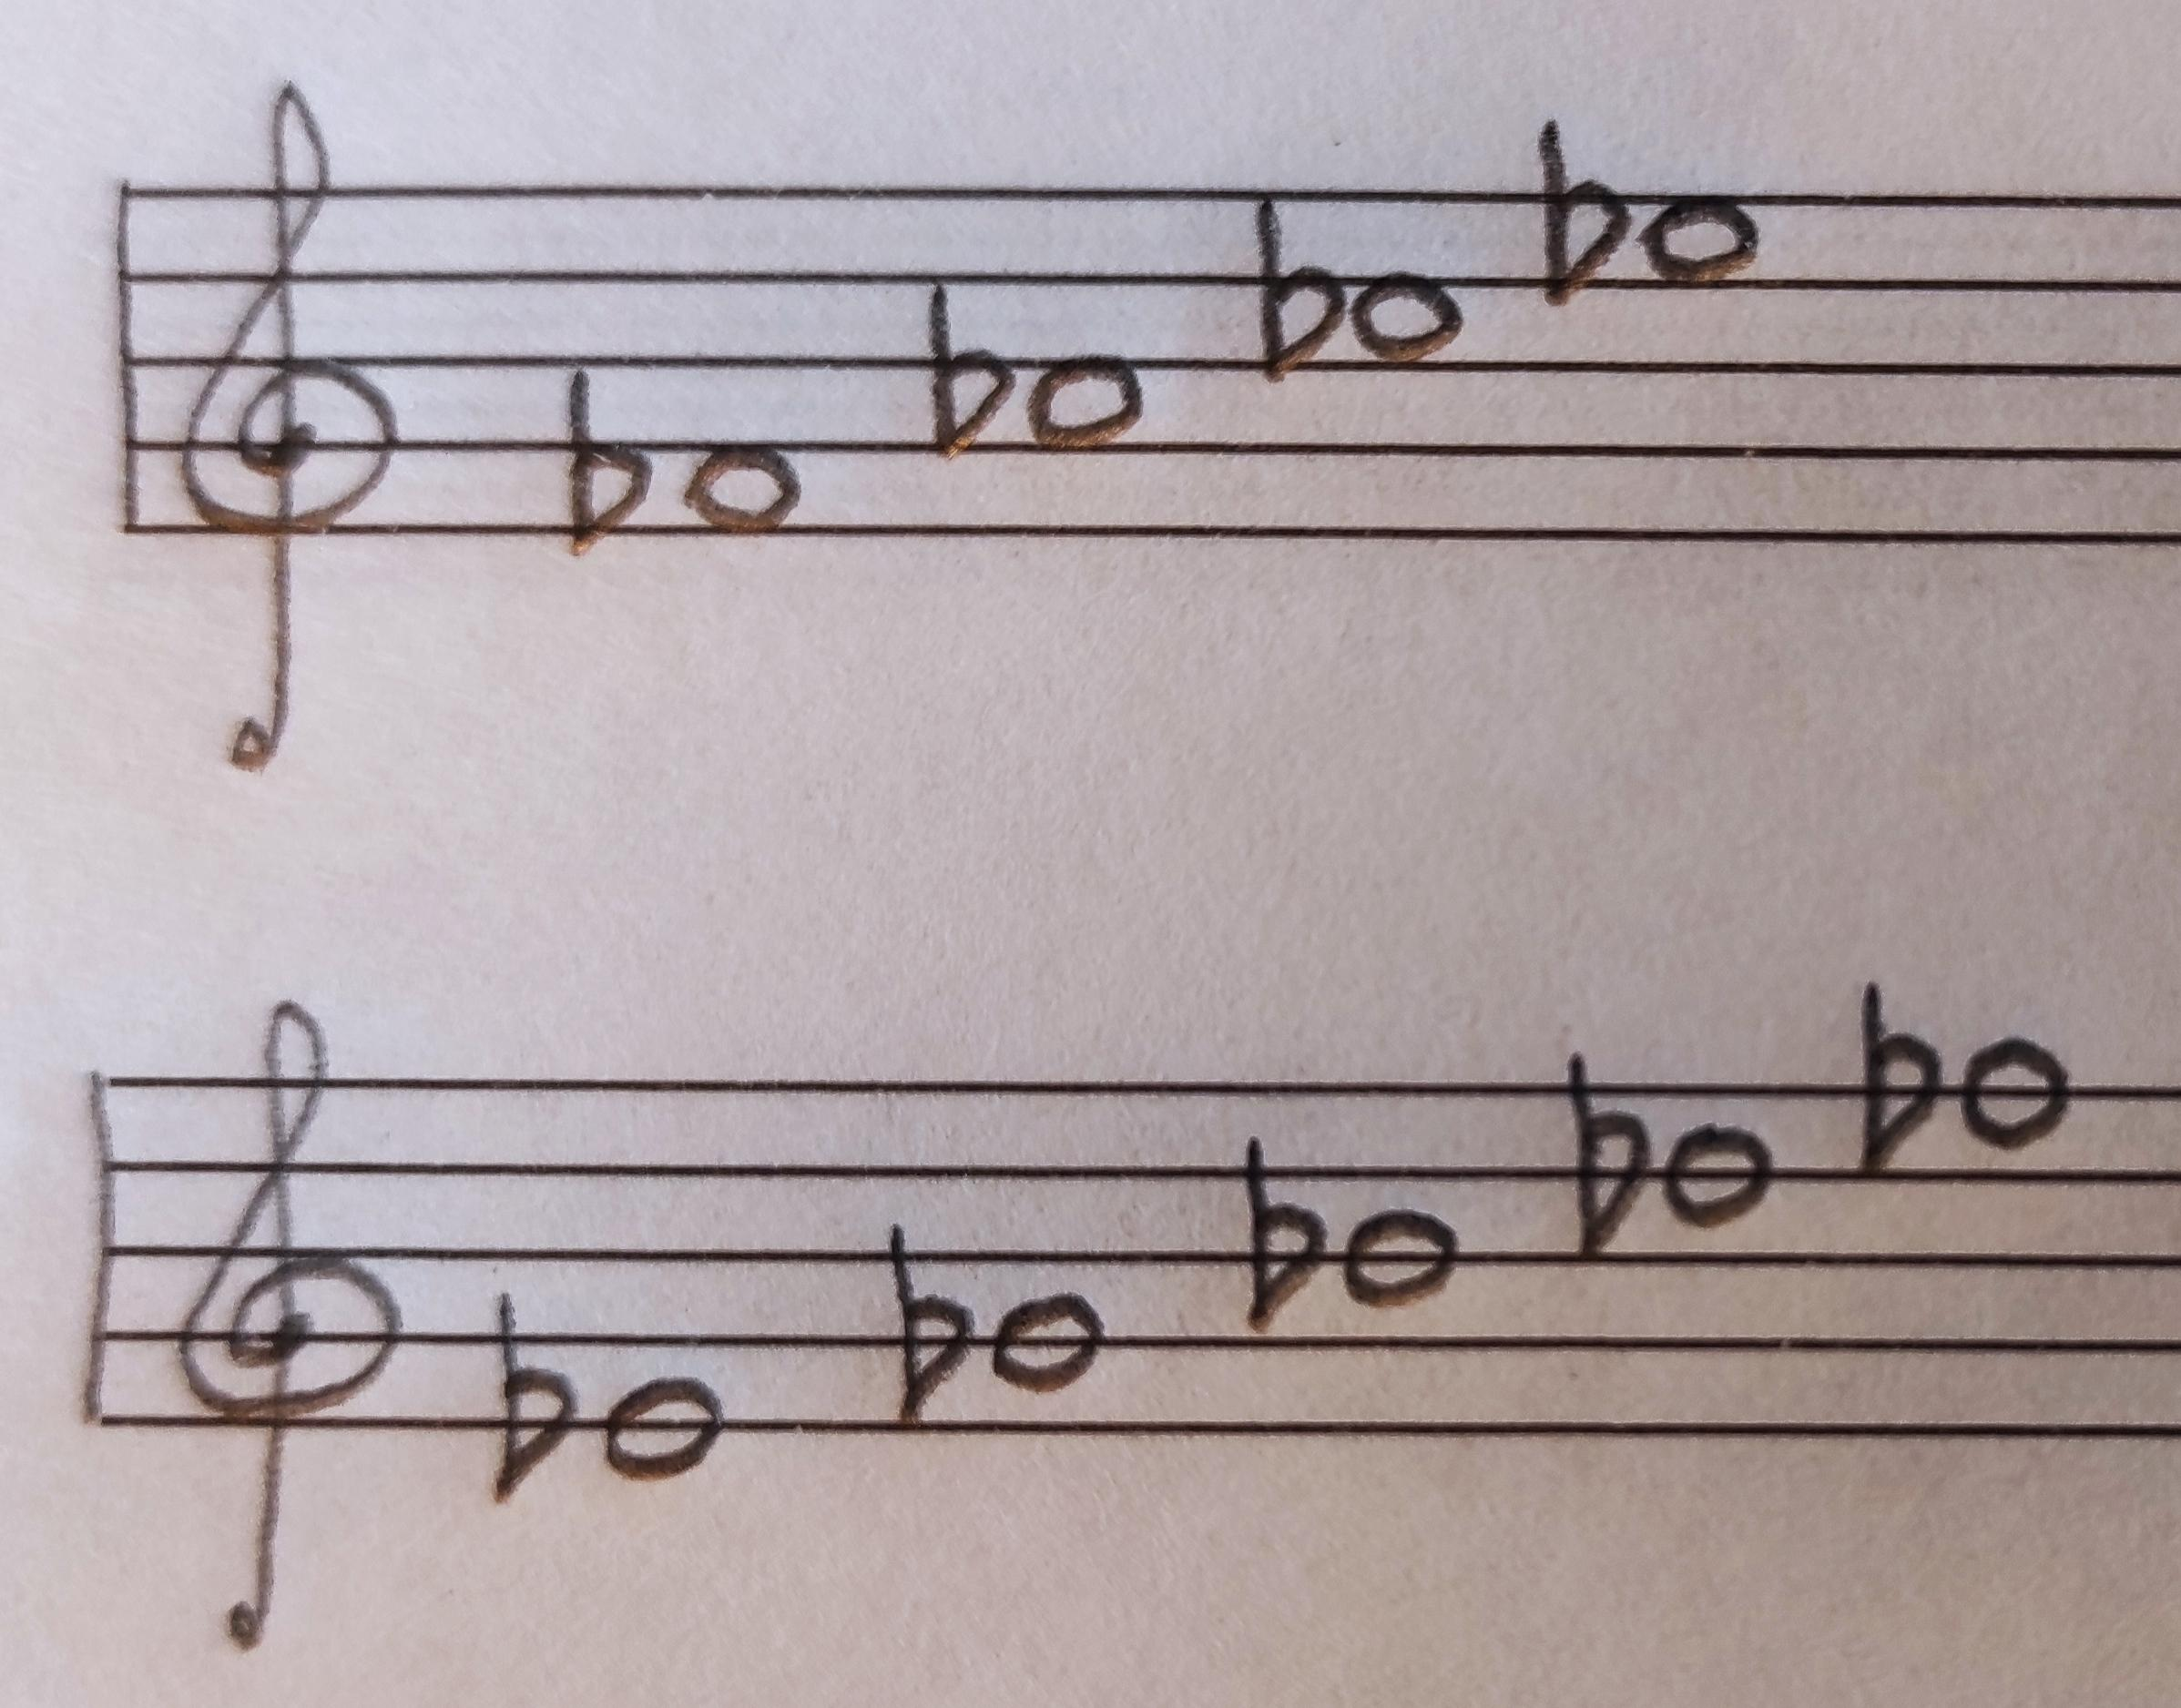

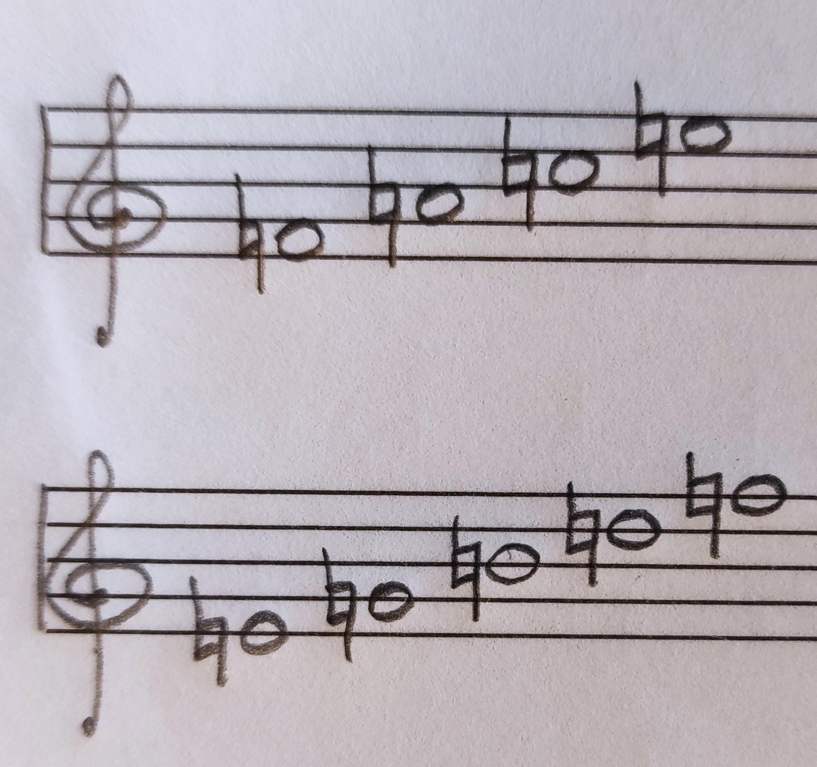

Пишем знаки:
- СЛЕВА от ноты;
- Строго напротив неë, не выше, не ниже.

